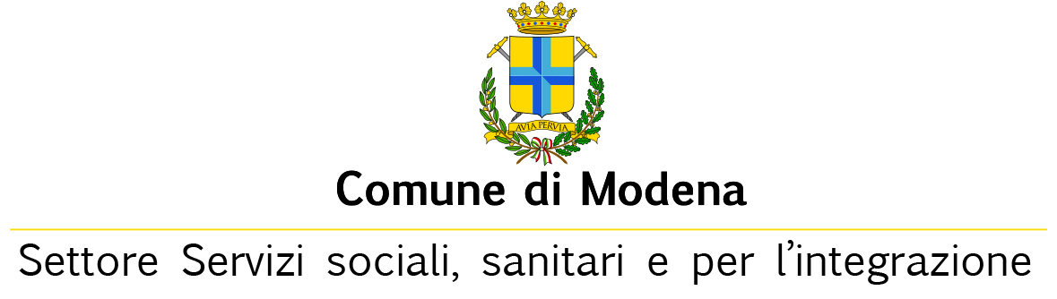

(Marca da bollo € 16,00)

Al Dirigente Resp.le del Settore Servizi
Sociali, Sanitari e per l'Integrazione
Via Santi, 14
41123 - Modena

Domanda di revisione della patente di abilitazione per l’impiego dei Gas tossici

Il Sottoscritto -------------------------------------------------------------------------------------------------------

Nato il ----------/-------/------------ a ------------------------------------------------------------(Prov.----------)

Residente a ----------------------------------------------------------------CAP.---------------(Prov.-----------)

Via----------------------------------------------------------------------------------------------------N.----------------

mail.............................................................................................................................................................

Tel.--------------------------------------cell.------------------------------------------PEC----------------------------

In possesso della patente di abilitazione per l’impiego di gas tossici,

CHIEDE

La revisione della patente di abilitazione per l’impiego di gas tossici n. ………..………rilasciata in data ……….………………. dal Comune di …………………………………………………………
che consegna in allegato.

DICHIARA
consapevole delle sanzioni penali cui può andare incontro in caso di falsità e di dichiarazioni mendaci, come previsto dall'art. 76 del D.P.R 445\2000:

- di non aver riportato condanne penali e di non essere destinatario di provvedimenti che riguardano l'applicazione di misure di prevenzione, di decisioni civili e di provvedimenti amministrativi iscritti nel casellario giudiziale ai sensi della vigente normativa, e di non essere a conoscenza di essere sottoposto a procedimenti penali;

- di avere preso visione dell'informativa ai sensi dell'art. 13 del Regolamento Generale protezione dati 2016/679 sul sito: https://www.comune.modena.it/documenti-e-dati/atti-normativi/privacy/informativa-resa-ai-sensi-dellart-13-del-rgpd-2016-679-regolamento-generale-protezione-dati-1

Si allega:

- la patente soggetta a revisione
- Delega e fotocopia fronte retro di documento di riconoscimento in caso la domanda sia presentata da un delegato

Modena_____________________ In fede _________________________________

